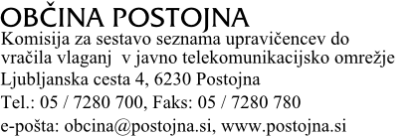 | 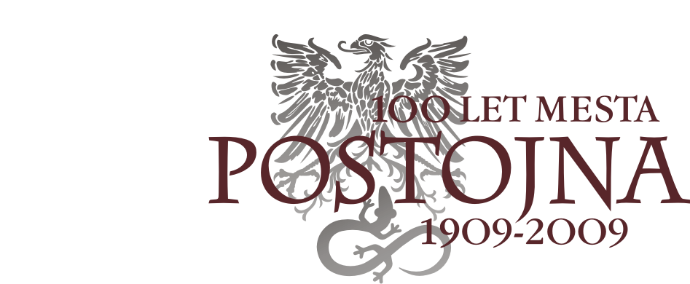

Številka: 46001-1/02
Datum: 22.12.2008

JAVNA OBJAVA

SEZNAM UPRAVIČENCEV DO VRAČILA VLAGANJ V JAVNO TELEKOMUNIKACIJSKO OMREŽJE NA OBMOČJU KS POSTOJNA

Občina Postojna v skladu s 6. členom Zakona o vračanju vlaganj v javno telekomunikacijsko omrežje (Uradni list RS, 54/2007 – uradno prečiščeno besedilo) objavlja seznam fizičnih in pravnih oseb, ki na podlagi vloženih zahtevkov in ustrezne dokumentacije nastopajo kot dejanski končni upravičenci do vračila vlaganj v javno telekomunikacijsko omrežje na območju Krajevne skupnosti Postojna.

Fizične oz. pravne osebe, ki niso objavljene na seznamu, pa menijo, da so upravičene do vračila, lahko podajo v roku 15 dni od objave seznama na spletni strani občine pisni ugovor, ki ga vložijo na Občino Postojna, Komisija za sestavo seznama upravičencev do vračila vlaganj v javno telekomunikacijsko omrežje, Ljubljanska cesta 4, 6230 Postojna. Ugovoru morajo priložiti vsa potrebna dokazila.

Hkrati pozivamo upravičence iz seznama, da nam v roku 15 dni od objave seznama na spletni strani občine posredujejo vse morebitne spremembe (sprememba naslova, sprememba v dedovanju, transakcijski račun, davčno številko). Pravni nasledniki upravičencev do vračila vlaganj v javno telekomunikacijsko omrežje morajo dokazati obstoj pravnega nasledstva (sklep o dedovanju) ter v primeru, ko je pravnih naslednikov več, pooblastiti enega izmed njih za zastopanje. Obrazec za posredovanje sprememb je dostopen na spletni strani občine in na sedežu občine. Upravičenci lahko zahtevano dokumentacijo posredujejo pisno na naslov Občine Postojna, Ljubljanska cesta 4, 6230 Postojna.

Andrej Poljšak
Predsednik komisije

Priloga:
- seznam upravičencev

Javno objavljeno na:
- oglasni deski KS
- oglasni deski na sedežu občine
- spletni strani Občine Postojna: http://www.postojna.si

- objavljeno na spletni strani Občine Postojna dne 22.12.2008

Številka: 46001-1/02
Datum: 22.12.2008

SEZNAM UPRAVIČENCEV DO VRAČILA VLAGANJ V JAVNO TELEKOMUNIKACIJSKO OMREŽJE NA OBMOČJU
KS POSTOJNA

Zap. št. | Priimek in ime upravičenca | Naslov | Poštna št. in pošta
naselje Postojna - Javorniška cesta
1. | Črnigoj Alojz | Javorniška 5 | 6230 Postojna
2. | Fajdiga Marjan | Javorniška 3 | 6230 Postojna
3. | Kerlatec Valentina | Javorniška 21 | 6230 Postojna
4. | Kristan Franc | Javorniška 16 | 6230 Postojna
5. | Lemut Franc | Javorniška 15 | 6230 Postojna
6. | Puc Mirka | Javorniška 17 | 6230 Postojna
7. | Zore Marjetica | Javorniška 15a | 6230 Postojna
8. | Živic Marija, Živic Janko | Javorniška 13 | 6230 Postojna
naselje Veliki Otok
1. | Blažek Jakob | Veliki Otok 8 | 6230 Postojna
2. | Božac Jože | Veliki Otok 6 | 6230 Postojna
3. | Debevc Vilko | Slovenska vas 1d | 6257 Pivka
4. | Fajdiga Anton | Veliki Otok 42b | 6230 Postojna
5. | Simčič Laura  Uzelac Marija | Studeno 86  Melbourne Vlc. 29 | 6230 Postojna, Aleksander St. Tootscray, Avstralija
6. | Geržina Joža | Veliki Otok 25b | 6230 Postojna
7. | Geržina Jože | Veliki Otok 2b | 6230 Postojna
8. | Kolenc Kazimir | Veliki Otok 13 | 6230 Postojna
9. | Kolenc Majda | Veliki Otok 9 | 6230 Postojna
10. | Marinčič Vida | Veliki Otok 35a | 6230 Postojna
11. | Matičič Sonja  Modic Maksimiljan  Modic Aleksander  Munih Nataša | Kosovelova 19  Hrib svobode 14  Sergeja Mašere 8  Rada Simonitija 27 | 6230 Postojna  6250 Il. Bistrica  5000 Nova Gorica  5000 Nova Gorica
12. | Milharčič Iva | Veliki Otok 38b | 6230 Postojna
13. | Nagode Leopold | Veliki Otok 10a | 6230 Postojna
14. | Novak Jože  Otoničar Novak Alenka  Novak Jurca Melita | Veliki Otok 38a  Tržaška c. 40  Veliki Otok 25a | 6230 Postojna
15. | Požar Jože | Veliki Otok 26 | 6230 Postojna
16. | Požar Silvester | Veliki Otok 17 | 6230 Postojna
17. | Požar Viktor | Veliki Otok 26 | 6230 Postojna
18. | Sever Edvard | Veliki Otok 15 | 6230 Postojna
19. | Škerjanc Milan | Veliki Otok 31 | 6230 Postojna
20. | Vrabec Šterling Vlasta | Dutovlje 116 | 6221 Dutovlje
21. | Vadnov Andrej | Veliki otok 16 | 6230 Postojna
22. | Vilhar Anica | Veliki Otok 7 | 6230 Postojna
23. | Vilhar Ivan | Veliki Otok 35 | 6230 Postojna
24. | Zanardelli Josip Avgust | Veliki Otok 1 | 6230 Postojna
naselje Postojna – Stara vas in Pod Jelovico
1. | Baraga Matija | Stara vas 13 | 6230 Postojna
2. | Brumen Milan | Cesta v Staro vas 1 | 6230 Postojna
3. | Černe Boris | Pod Jelovico 4 | 6230 Postojna
4. | Česnik Karlo | Pod Jelovico 11 | 6230 Postojna
5. | Dekleva Breda | Stara vas 14a | 6230 Postojna
6. | Garmuš Viljem | Pod Jelovico 9 | 6230 Postojna
7. | Geržina Milko | Stara vas 3 | 6230 Postojna
8. | Glažar Nevenka | Pod Jelovico 8 | 6230 Postojna
9. | Grmek Bojan | Pod Jelovico 7 | 6230 Postojna
10. | Gržina Ana | Stara vas 8 | 6230 Postojna
11. | Ivančič Stanislav | Stara vas 2b | 6230 Postojna
12. | Kalčič Gortan | Pod Jelovico 1 | 6230 Postojna
13. | Keš Elka | Pod Jelovico 10a | 6230 Postojna
14. | Kobal Albert | Stara vas 2c | 6230 Postojna
15. | Kolenc Darko | Kolodvorska 34 | 6230 Postojna
16. | Kovač Pavel | Stara vas 1 | 6230 Postojna
17. | Lenček Marko | Stara vas 1a | 6230 Postojna
18. | Hasl Miran | Glagoljaška 1 | 6000 Koper
19. | Likon Andrej | Stara vas 6a | 6230 Postojna
20. | Likon Ivan | Stara vas 7 | 6230 Postojna
21. | Likon Štefan | Stara vas 15 | 6230 Postojna
22. | Logar Miroslav | Stara vas 2d | 6230 Postojna
23. | Martinčič Rado | Stara vas 19 | 6230 Postojna
24. | Milavec Pavle | Stara vas 2 | 6230 Postojna
25. | Siussi Likon Marija | Stara vas 1b | 6230 Postojna
26. | Sluga Franc | Stara vas 3a | 6230 Postojna
27. | Smrdelj Angelca | Pod Jelovico 10 | 6230 Postojna
28. | Smrdu Vojko | Stara vas 5 | 6230 Postojna
29. | Tomšič Dušan | Stara vas 21 | 6230 Postojna
30. | Turk Alojz | Pod Jelovico 6 | 6230 Postojna
31. | Vatovec Anton | Pod Jelovico 3 | 6230 Postojna
32. | Veljačič Valda | Stara vas 20 | 6230 Postojna
33. | Žužek Henrik | Stara vas 23 | 6230 Postojna
naselje Zagon
1. | Benčina Marjan | Veliki Otok 49 | 6230 Postojna
2. | Bizjak Anton | Zagon 6a | 6230 Postojna
3. | Bizjak Damijan | Zagon 15 | 6230 Postojna
4. | Bizjak Frančiška | Zagon 15 | 6230 Postojna
5. | Bizjak Leon | Bukovje 46 | 6230 Postojna
6. | Bizjak Leopold | Zagon 4 | 6230 Postojna
7. | Bizjak Ljubo | Zagon 43 | 6230 Postojna
8. | Bizjak Ludvik | Zagon 9a | 6230 Postojna
9. | Bizjak Pavel | Zagon 26a | 6230 Postojna
10. | Bizjak Rado | Zagon 23 | 6230 Postojna
11. | Bizjak Rajko | Zagon 10b | 6230 Postojna
12. | Bizjak Rajko | Zagon 19 | 6230 Postojna
13. | Bizjak Stojan | Zagon 4b | 6230 Postojna
14. | Božič Lidija | Zagon 35a | 6230 Postojna
15. | Brezec Pavel | Zagon 12a | 6230 Postojna
16. | Černač Marija | Zagon 13 | 6230 Postojna
17. | Černjač Albin | Zagon 9 | 6230 Postojna
18. | Černjač Martin | Zagon 1 | 6230 Postojna
19. | Čič Majda | Zagon 3a | 6230 Postojna
20. | Debevc Albin | Zagon 41 | 6230 Postojna
21. | Debevc Bogomir  Debevc Janko | Zagon 9b | 6230 Postojna
22. | Gerželj Irena | Zagon 2 | 6230 Postojna
23. | Godnič Martina | Rožna 33 | 6230 Postojna
24. | Gorjup Marija | Zagon 10 | 6230 Postojna
25. | Gregorec Jože | Zagon 25 | 6230 Postojna
26. | Halik Marijan | Zagon 17 | 6230 Postojna
27. | Jager Katarina | Zagon 27 | 6230 Postojna
28. | Jager Milka | Zagon 24 | 6230 Postojna
29. | Klemen Edita | Kolodvorska 32 | 6230 Postojna
30. | Kolenc Pavla | Veliki Otok 46 | 6230 Postojna
31. | Koštomaj Bruna | Zagon 4c | 6230 Postojna
32. | Križaj Ivan | Zagon 26 | 6230 Postojna
33. | Marinšek Peter | Zagon 6b | 6230 Postojna
34. | Maver Ivan | Zagon 20 | 6230 Postojna
35. | Novak Milenka | Veliki Otok 2a | 6230 Postojna
36. | Obid Ivana  Požar Ivanka | Zagon 31  Bukovje 13 | 6230 Postojna
37. | Posega Ivan | Zagon 3b | 6230 Postojna
38. | Požar Ivan | Zagon 4a | 6230 Postojna
39. | Radovan Marta | Zagon 36 | 6230 Postojna
40. | Sanabor Pavel | Zagon 38a | 6230 Postojna
41. | Slejko Marija  Šarko Andreja | Zagon 8 | 6230 Postojna
42. | Smerdu Franc | Tomšičeva 10 | 6230 Postojna
43. | Širca Ivan | Zagon 10a | 6230 Postojna
44. | Širca Jože | Zagon 37 | 6230 Postojna
45. | Širca Marija | Zagon 35 | 6230 Postojna
46. | Škapin Anica | Vrabče 18 | 6210 Sežana
47. | Vilhar Ivan | Veliki Otok 48 | 6230 Postojna
48. | Vilhar Bizjak Mateja | Zagon 23 | 6230 Postojna
49. | Žakelj Ivan | Zagon 39 | 6230 Postojna
50. | Žigman Marija | Zagon 28 | 6230 Postojna

Andrej Poljšak
Predsednik komisije

